Клетка дает большие возможности для развития мелкой моторики и элементарных графических навыков письма. Рисование по клеткам требует мелких и точных движений, а также создает благоприятные условия для развития ориентировки в микро пространстве, произвольного внимания, зрительной памяти. Очень важно научить ребенка видеть клеточку, правильно находить ее стороны, углы, центр и середины сторон. В дальнейшем такие задания помогут красиво и правильно писать цифры, буквы, выполнять графические диктанты в тетрадях.
Именно поэтому, не смотря на самоизоляцию и работу дистанционно, мы продолжаем давать детям задания по ориентированию на тетрадном листе в клетку.

ФОТООТЧЕТ:
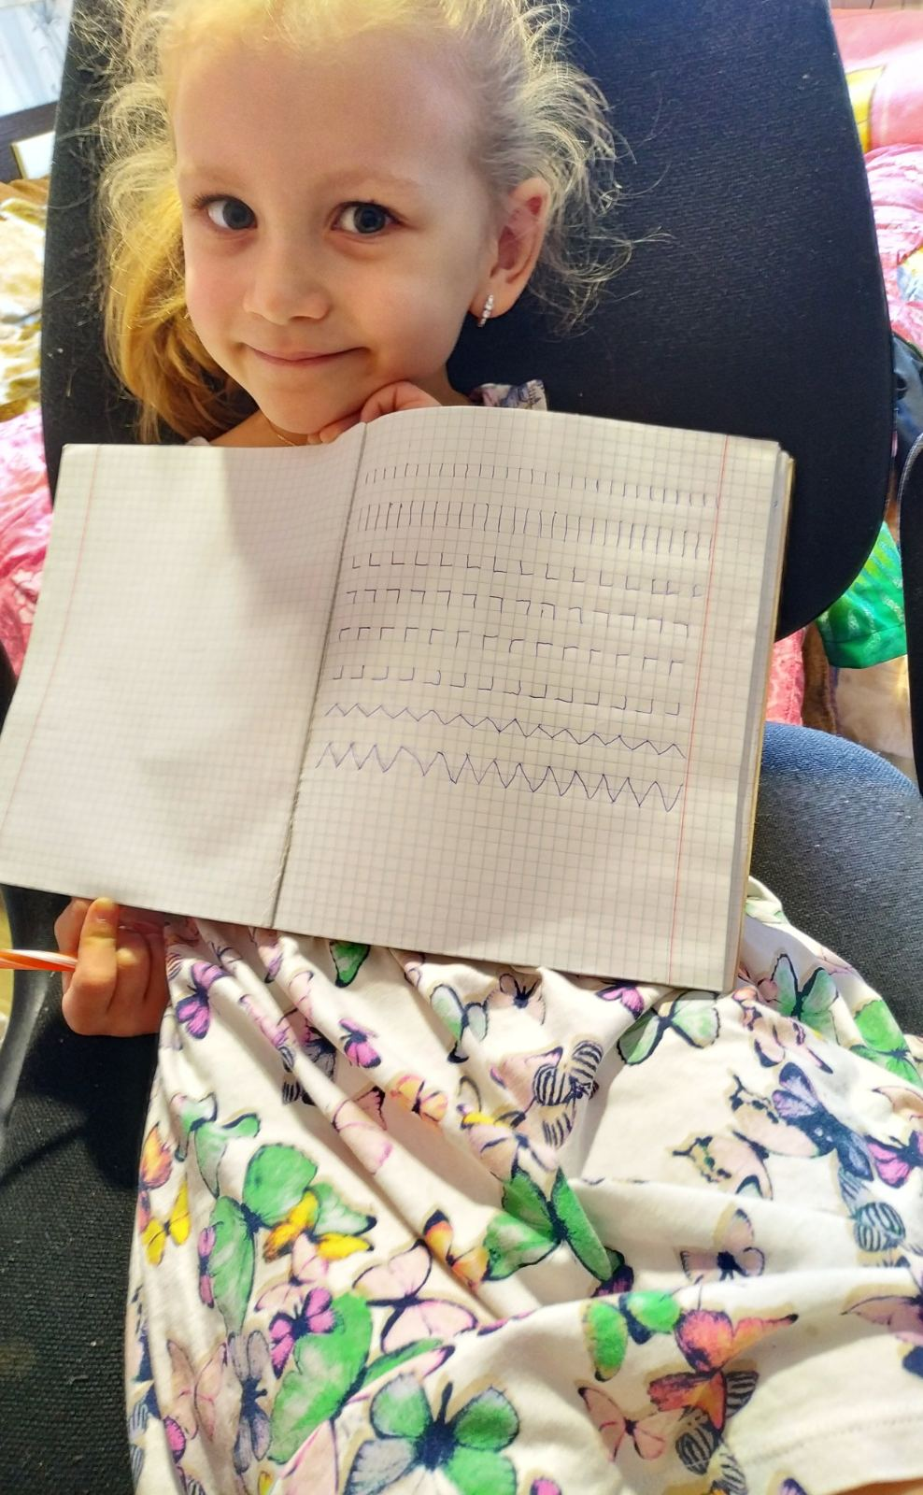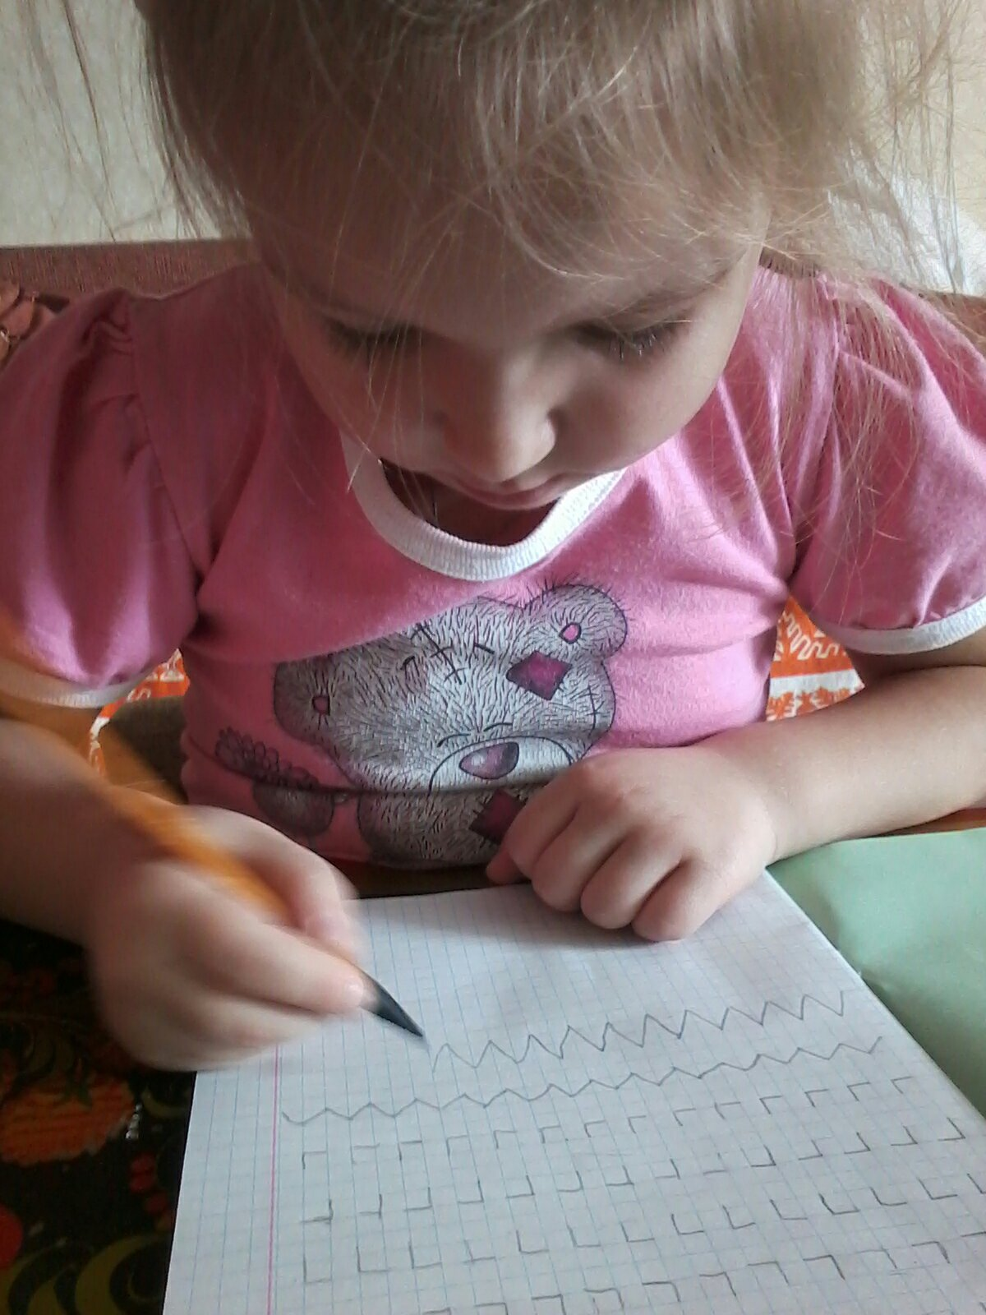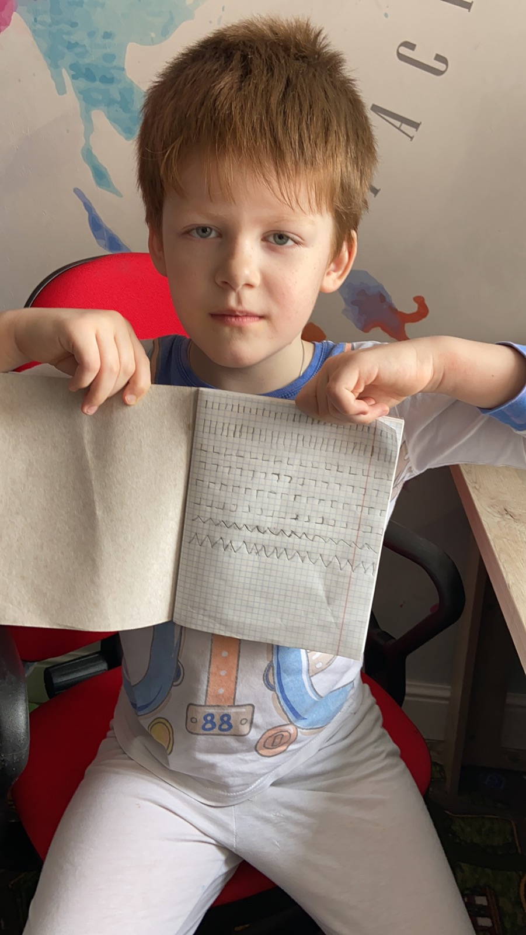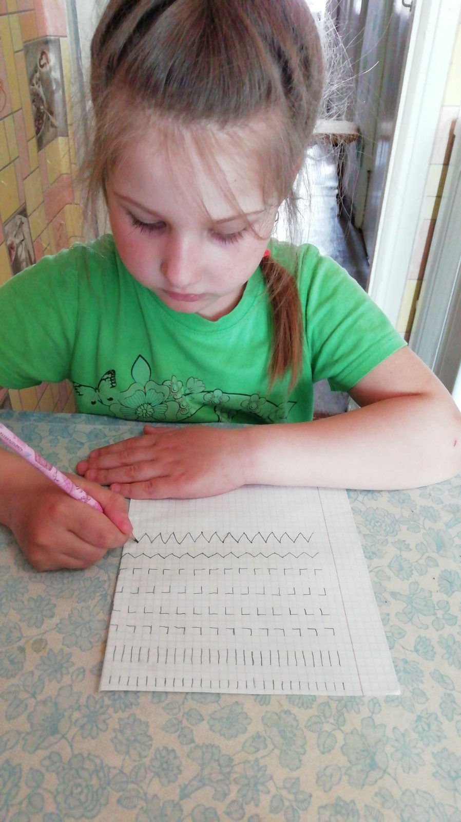

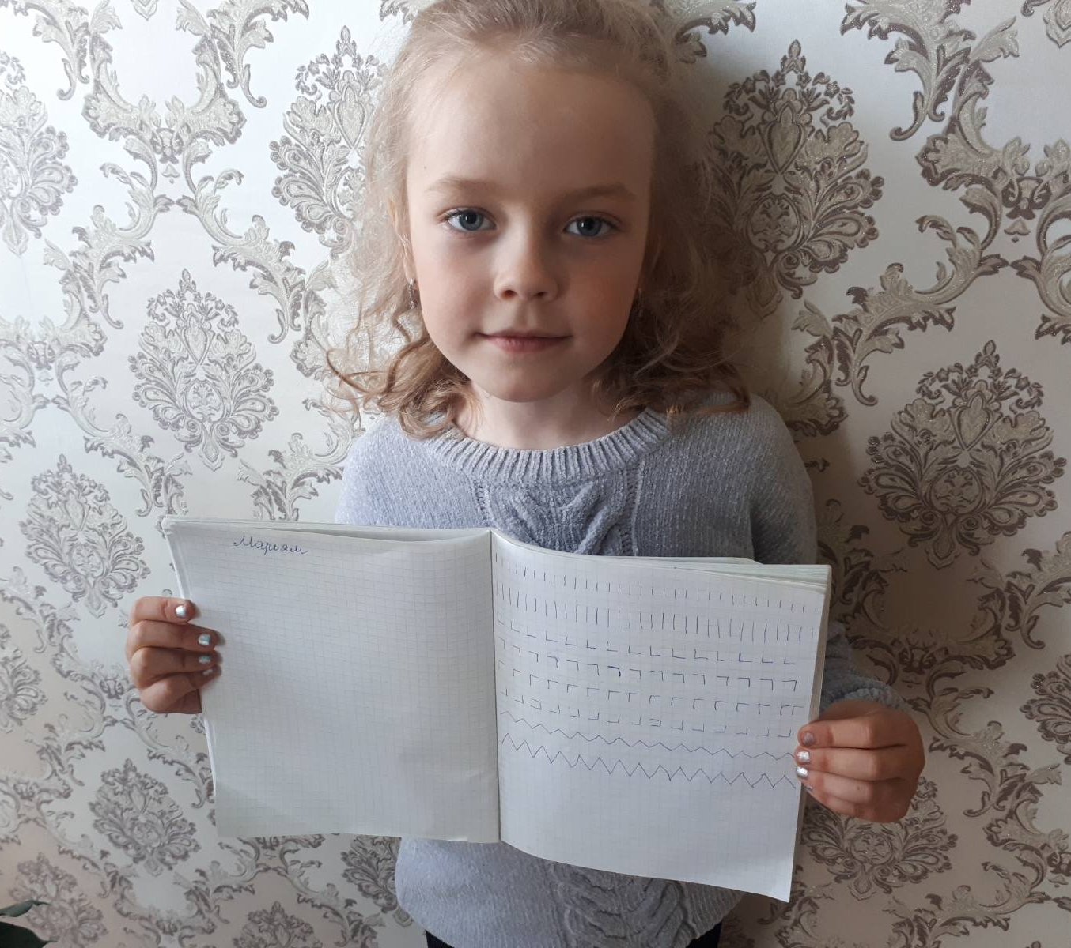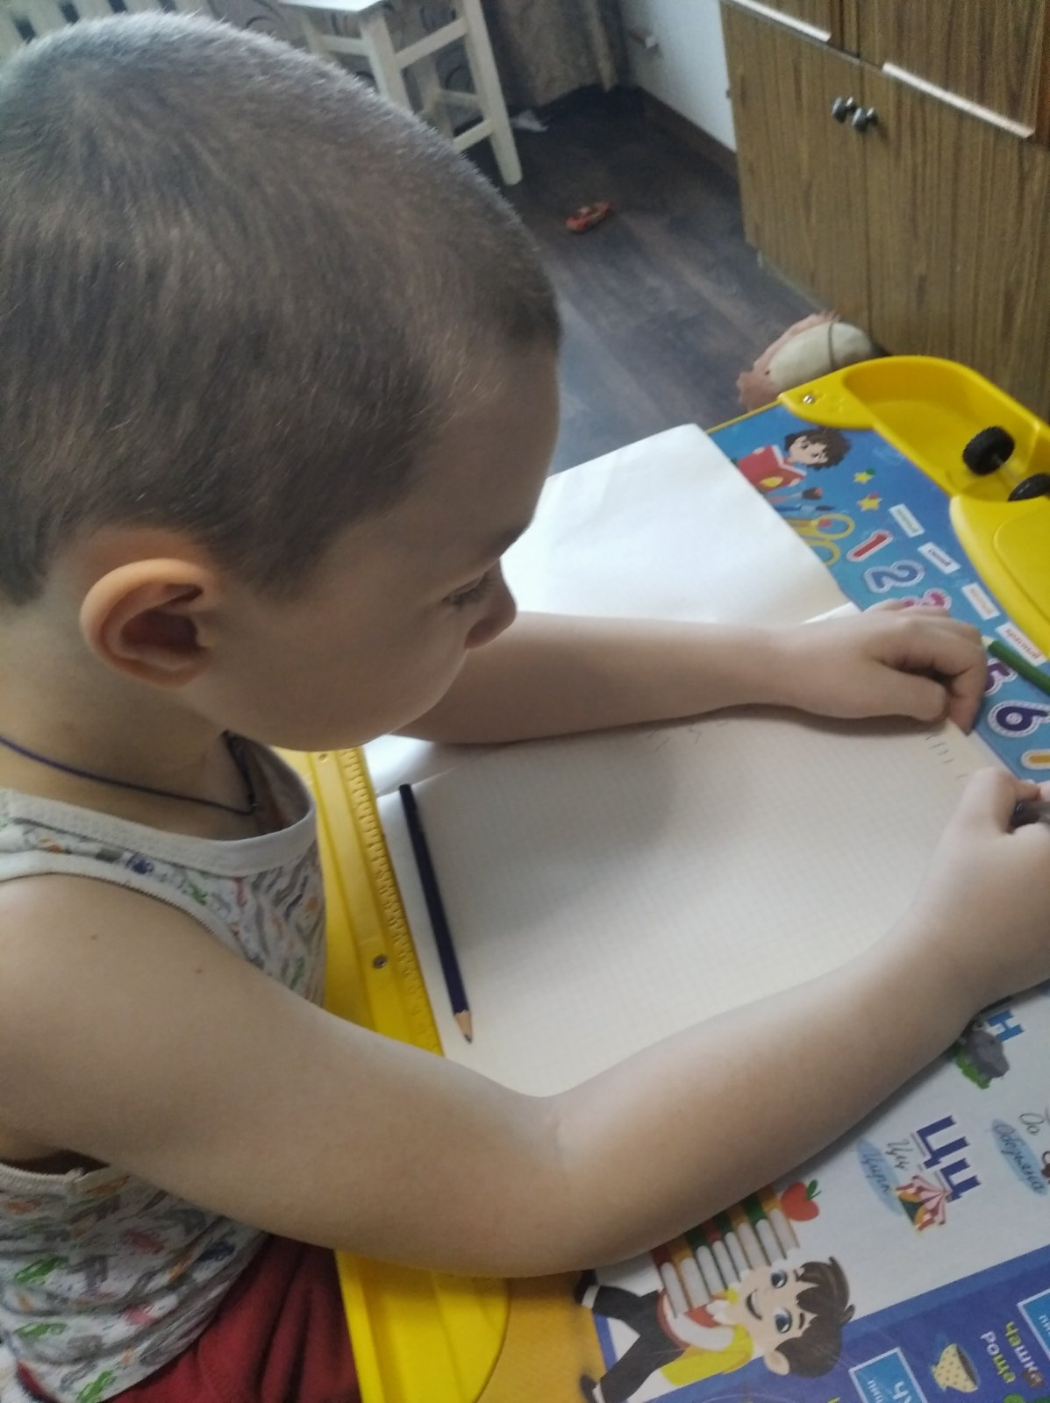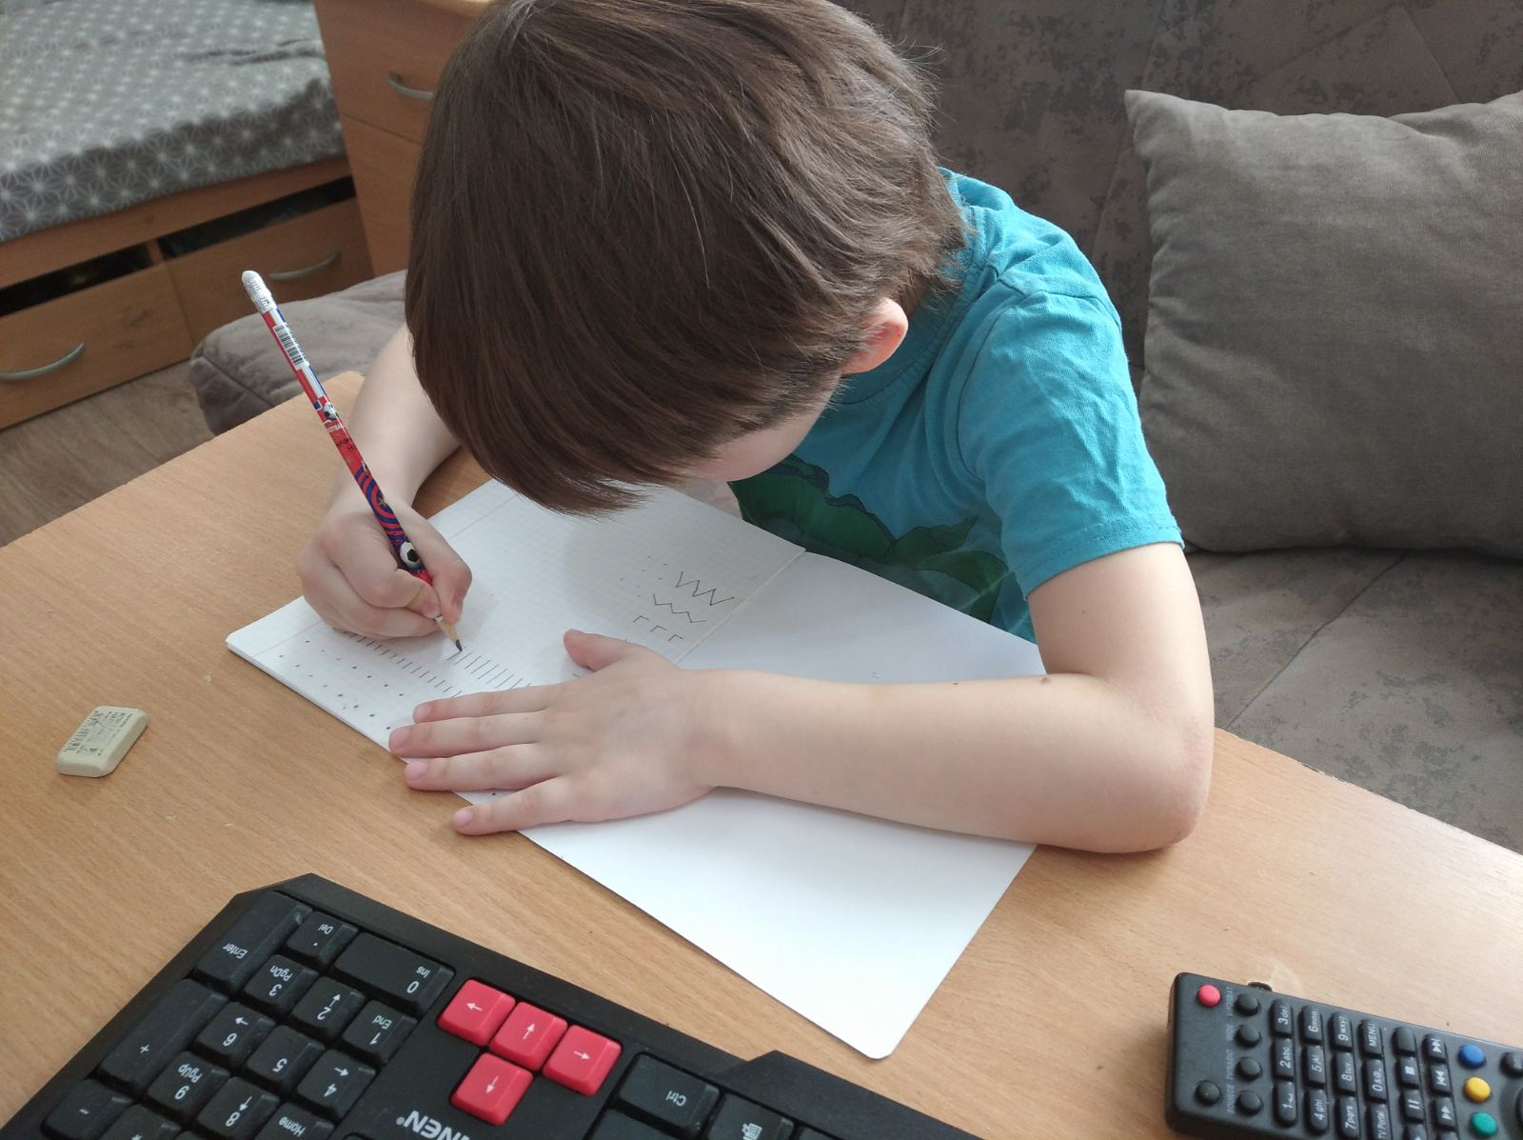

ПРОВОДИМ ВРЕМЯ С ПОЛЬЗОЙ

